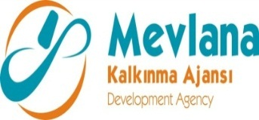

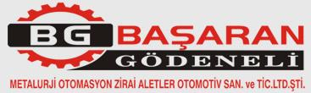

İHALE SONUÇ BİLDİRİMİ

“Ar-Ge, İnovasyon ihracat ve Yatırım Alt Yapı Oluşturma Projesi” projesi “LOT3-1. Numune Kesme Cihazı, 2. Numune Zımparalama ve Parlatma Cihazı, 3. Metal mikroskobu, 4. Metal Yapı İnceleme Program Sistemi” mal alım ihalesi gerçekleştirilmiştir. İhaleye en uygun teklif vererek iş ihale edilen ve sözleşme imzalanan firma aşağıda belirtilmiştir.

Sözleşme Makamı | BAŞARAN GÖDENELİ MET.OTO.ZİR.ALT.OTO.SAN. VE TİC.LTD.ŞTİ.
Proje Adı | Ar-Ge, İnovasyon ihracat ve Yatırım Alt Yapı Oluşturma Projesi
İhale Tarihi | 17.10.2014
İhale Usulü | Açık İhale
Geçerli Teklif Adedi | 1
Kazanan İstekli | ELİSTA ELEKTRONİK İNFORMATİK SİSTEM TASARIM LTD. ŞTİ.
Sözleşme Bedeli | 48.613,00 TL

Kamuoyuna saygıyla duyurulur.
17/10/2014

